В случае проблем с отображением web-ресурса проверяем параметры Internet Explorer.

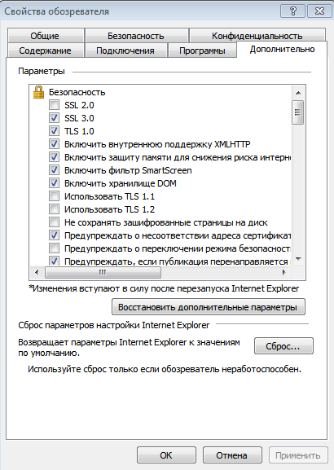

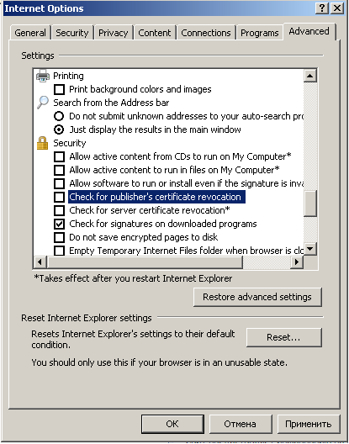

При возникновении проблем с сертификатом безопасности

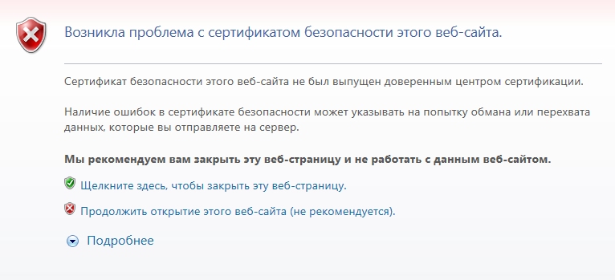

необходимо проделать следующие шаги:

1)Запустить regedit.exe

Для того чтобы выполнить команду нажмите WIN + R и в появившемся окне наберите regedit.exe

2) Найти ветку HKEY_CURRENT_USER\Software\Microsoft\SystemCertificates\Root\ProtectedRoots\

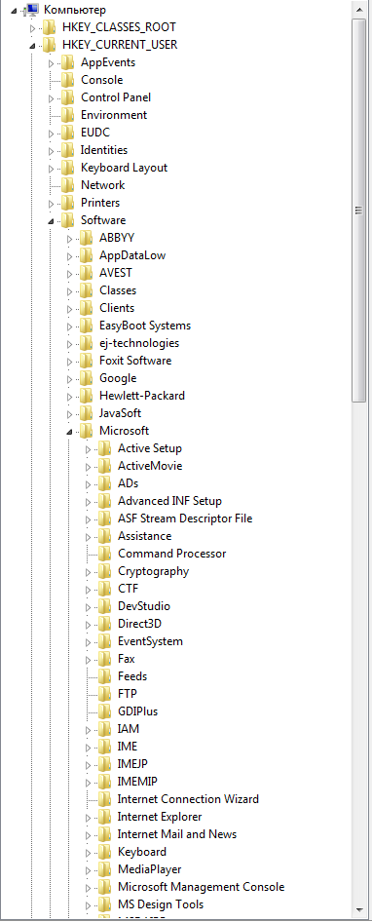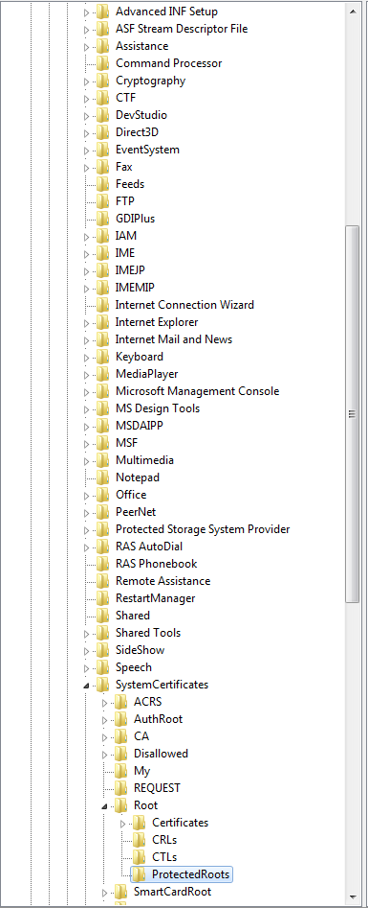

3) Выбрать "ProtectedRoots" (возможно будет «ругаться» что нет прав - не обращаем внимания)

4) Вызвать меню (правой клавишей мыши) и выбрать "Разрешения..." (опять возможно будет ругаться - не обращаем внимания)

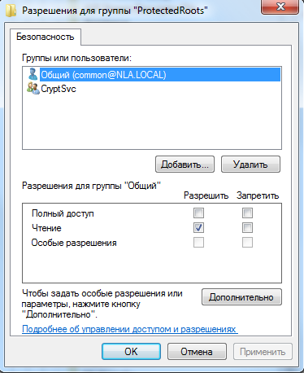

5) В открывшемся окне нажимаем кнопочку "Дополнительно" (и опять если ругается - не обращаем внимания)

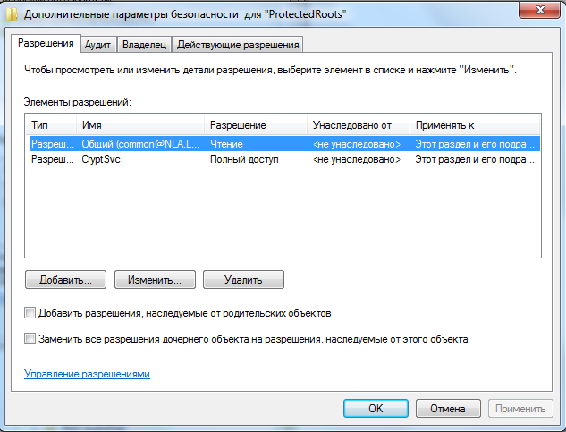

6) Заходим на вкладку "Владелец" и заменяем владельца на встроенную группу администраторов.

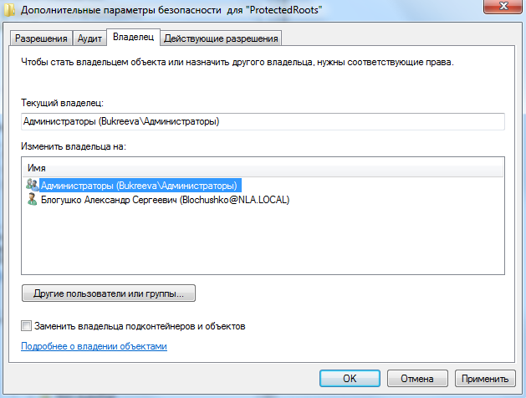

7) Закрываем окно

8) Снова выбираем "ProtectedRoots" и вызываем "Разрешения..." (Пункты 3,4)

9) В открывшемся окне видим, что доступ предоставлен только двум пользователям: системному пользователю CryptSvc (этого пользователя нужно оставить), остальных пользователей необходимо удалить (Выделить пользователя и нажать кнопку удалить)

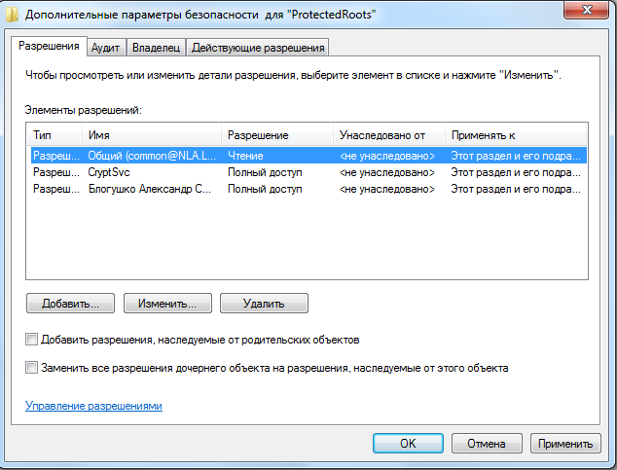

10)Добавить вашего пользователя

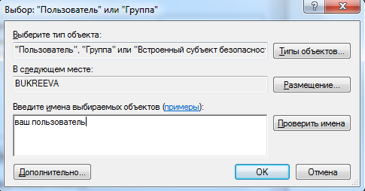

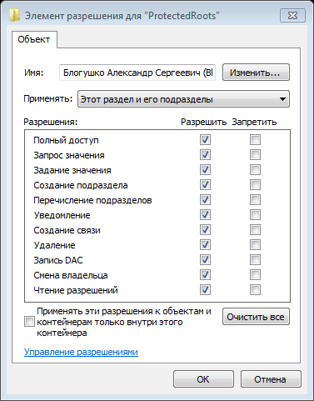

11)Проверить работоспособность ресурса.

В случае возникновения ошибки I/O error 145 при запуске exe файла AvPKISetup2.exe

1. Необходимо запустить по отдельности файлы .exe из папки data

-AvCMXWebP-1.1.8....exe

-AvJCEProv-1.3.1_setup.exe

-AvPCMEx_setup.exe

-setupAvCSPBel6.3.0.791.exe

2) А затем в Персональный менеджер сертификатов Авест для ГоССУОК проимпортировать все сертификаты из папки data.